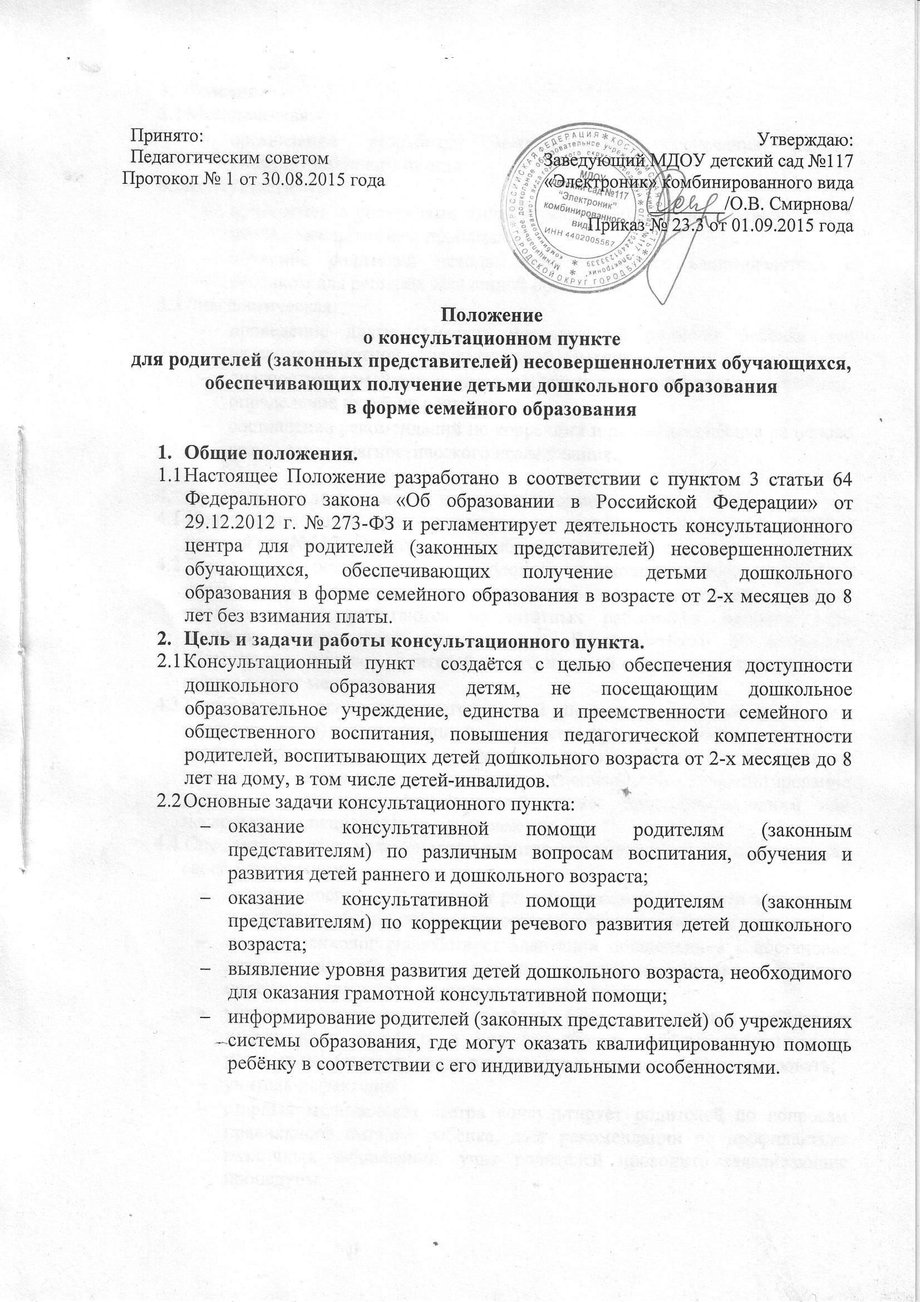

Принято:  Педагогическим советом  Протокол № 1 от 30.08.2015 года | Утверждаю:  Заведующий МДОУ детский сад №117  «Электроник» комбинированного вида  ________/О.В. Смирнова/  Приказ № 23.3 от 01.09.2015 года

Положение
о консультационном пункте
для родителей (законных представителей) несовершеннолетних обучающихся, обеспечивающих получение детьми дошкольного образования
в форме семейного образования

- Общие положения.
- Настоящее Положение разработано в соответствии с пунктом 3 статьи 64 Федерального закона «Об образовании в Российской Федерации» от 29.12.2012 г. № 273-ФЗ и регламентирует деятельность консультационного центра для родителей (законных представителей) несовершеннолетних обучающихся, обеспечивающих получение детьми дошкольного образования в форме семейного образования в возрасте от 2-х месяцев до 8 лет без взимания платы.
- Цель и задачи работы консультационного пункта.
- Консультационный пункт создаётся с целью обеспечения доступности дошкольного образования детям, не посещающим дошкольное образовательное учреждение, единства и преемственности семейного и общественного воспитания, повышения педагогической компетентности родителей, воспитывающих детей дошкольного возраста от 2-х месяцев до 8 лет на дому, в том числе детей-инвалидов.
- Основные задачи консультационного пункта:
- оказание консультативной помощи родителям (законным представителям) по различным вопросам воспитания, обучения и развития детей раннего и дошкольного возраста;
- оказание консультативной помощи родителям (законным представителям) по коррекции речевого развития детей дошкольного возраста;
- выявление уровня развития детей дошкольного возраста, необходимого для оказания грамотной консультативной помощи;
- информирование родителей (законных представителей) об учреждениях системы образования, где могут оказать квалифицированную помощь ребёнку в соответствии с его индивидуальными особенностями.

- Функции:
- Методическая:
- организация разработки методического обеспечения работы консультационного пункта.
- Консультативная:
- проведение с родителями индивидуальных (групповых) консультаций по обозначенным ими проблемам;
- обучение родителей методам конструктивного взаимодействия с ребёнком для решения заявленной проблемы.
- Диагностическая:
- проведение диагностических исследований развития ребёнка для оказания грамотной консультативной помощи;
- диагностика семейных взаимоотношений, выявление скрытых проблем, определение путей их решения;
- составление рекомендаций по коррекции и развитию ребёнка на основе результатов диагностического исследования.

- Организация деятельности консультационного пункта.
- Консультационный пункт утверждается приказом заведующего МДОУ детский сад №117 «Электроник» комбинированного вида.
- Руководство осуществляет заведующий дошкольным образовательным учреждением. Обязанности по выполнению заявок родителей (законных представителей) возлагаются на штатных работников детского сада приказом руководителя детского сада. В зависимости от кадрового обеспечения, запросов родителей педагогический состав консультационного пункта может меняться.
- Организация психолого-педагогической помощи родителям (законным представителям) в консультационном пункте строится на основе интеграции деятельности специалистов: воспитателя, педагога-психолога, социального педагога, учителя-логопеда и других специалистов. Консультирование родителей (законных представителей) может проводиться одним или несколькими специалистами одновременно.
- Специалисты дают рекомендации родителям и консультируют их в пределах своей компетенции.
- старший воспитатель помогает решить проблемы в области воспитания и развития ребёнка, обучает взрослых различным занятиям с детьми;
- педагог-психолог способствует адаптации дошкольника к обстановке детского сада, объясняет родителям закономерности развития ребёнка, определяет пути преодоления возможных проблем;
- учитель-логопед выявляет уровень речевого развития ребёнка и информирует взрослых о том, как помочь ребёнку избавиться от речевых недостатков, какие речевые игры и упражнения использовать;
- учитель-дефектолог
- старшая медицинская сестра консультирует родителей по вопросам правильного питания ребёнка, даёт рекомендации по профилактике различных заболеваний, учит родителей проводить закаливающие процедуры.
- Если клиент затрудняется в выборе специалиста, ему помогает старший воспитатель, который выявляет возникшую проблему и направляет к консультанту.
- Работа с родителями (законными представителями) и детьми в консультационном пункте проводится в различных формах: индивидуальной, подгрупповой. Индивидуальная работа с детьми организуется в присутствии родителей (законных представителей).
- В консультационном пункте можно получить консультации по вопросам воспитания, обучения, развития детей от 2-х месяцев до 8 лет. Родителям оказывается помощь в индивидуальном подборе игр, занятий, видов деятельности, в наибольшей степени способствующих развитию ребёнка.
- Консультационный пункт могут посещать родители (законные представители) несовершеннолетних обучающихся, обеспечивающих получение детьми дошкольного образования в форме семейного образования.
- За получение услуг в консультационном пункте плата с родителей не взимается.
- Приём родителей осуществляется в течение всего года в зависимости от возможности учреждения и запроса родителей на основе журнала записи к специалистам.
- Функционирование консультационного пункта осуществляется в рабочие дни дошкольного образовательного учреждения в утренние и вечерние часы.
- Регистрация обращений в консультационный пункт родителей (законных представителей), ведётся в журналах (Приложение №1, №2)
- В случае необходимости долгосрочной работы с родителями заключается договор.
- Требования к педагогам, ведущим приём в консультационном пункте.
- Для ведения консультационной работы педагог должен обладать следующими компетентностями:
- знать нормативные документы, регламентирующие деятельность образовательного учреждения в части организации работы с детьми раннего и дошкольного возрастов и их семьями;
- хорошо ориентироваться в дошкольных, общесоциальных и семейных проблемах, знать причины и механизмы появления и разрешения социально значимых проблем;
- владеть методами и приёмами работы со взрослой аудиторией;
- владеть методами диагностики и образования детей дошкольного возраста, применять их с учётом «сменяемости» контингента детей;
- владеть способами сбора и обработки информации;
- иметь высшую или I квалификационную категорию.
- Консультант самостоятельно (при необходимости коллегиально) принимает решение о способах педагогической помощи семье.

Приложение №1

ЖУРНАЛ УЧЕТА
Письменных обращений
в консультационный пункт

Дата, время  обращения | Ф.И.О.  родителя  (законного  представителя) | Ф.И.О.,  Дата рождения  ребенка | Содержание  обращения | Отметка о наличии/  отсутствии в  письменном обращении  сведений о лице,  направившим  письменное  обращение | Ф.И.О.,  должность  специалиста,  ответственного за  рассмотрение  обращения и срок  предоставления  ответа на  обращение | Подпись  Родителя (законного  представителя),  получившего ответ на  обращение в  случае личного  получения  ответа  /(подпись  специалиста о  неявке  родителя  (законного  представителя)

Приложение №2
ЖУРНАЛ УЧЕТА
личных обращений
в консультационный пункт

Дата, время  обращения | Назначаемое время приема по предварительной записи | Отметка о наличии документа удостоверяющих личность родителя (законного представителя) | Ф.И.О.,  родителя (законного представителя) | Ф.И.О.,  Дата рождения ребенка | Содержание обращения | Вид помощи (методическая, психолого-педагогическая, диагностическая, консультационная) Запись специалиста о неявке | Ф.И.О. специалиста оказавшего помощь | Подпись родителя (законного представителя), получившего помощь

